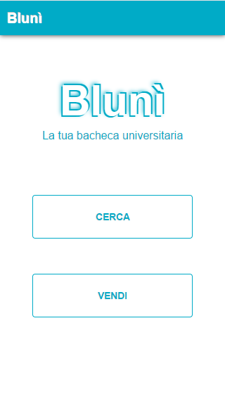
Blunì
La tua bacheca universitaria
Webapp per la compravendita di libri
all’interno dell’ambiente universitario
Samir Legdah & Silvio A. Scarfò | Ingegneria informatica | xx/06/2017

Obiettivo
Mentre ci interpellavamo per decidere il tema del nostro progetto, ci siamo prefissati di creare qualcosa di concreto, qualcosa che avrebbe potuto funzionare davvero. Dopo aver scelto l’ambito universitario ci siamo chiesti che cosa potesse servire a noi studenti. L’idea ci è venuta parlando delle difficoltà che si riscontrano quando si vuole vendere o acquistare un libro, in particolare la scelta della piattaforma, principalmente due:
- Bacheca universitaria: è sicuramente il metodo di vendita libri più conosciuto ed anche quello più controllato dagli studenti locato in un punto di passaggio quasi obbligato, le macchinette.
- Gruppi Facebook: sono community online dedicate allo scambio e la vendita dei libri universitari, a differenza della bacheca universitaria non sono unici e di conseguenza meno conosciuti.
Queste due soluzioni hanno in comune è la mancanza di ordine. Si intende anche una mancanza di ogni tipo di conseguenzialità e catalogazione delle inserzioni, rendendo difficile ogni ricerca di uno specifico libro.
La bacheca universitaria è invasa da qualsiasi tipo di annuncio (stanze in affitto, oggetti di ogni tipo in vendita, promozione eventi…) e l’organizzazione, il rinnovo e la cancellazione degli annunci è lasciato in mano agli stessi inserzionisti creando così gran confusione.
Nei gruppi Facebook invece troviamo le inserzioni in formato digitale e molto spesso prima di essere pubblicate sono controllate dagli admin del gruppo, questo rende perlomeno più coerente questa soluzione.

L’idea di blunì
Blunì quindi nasce dalla voglia di risolvere un problema, dal tentativo di dare ordine a quelle decine di foglietti e puntine appesi a quella caotica bacheca.
A quel punto abbiamo deciso creare qualcosa che non c’è, un servizio semplice ma che ancora manca. Una WebAPP facile da usare che permettesse in maniera comoda lo scambio dei libri, che permetta di cercare un libro facilmente, sapere chi lo vende.
Una piattaforma che ci consentesse di trovare più che cercare un libro, usando la (divisione, detto così fa schifo) per area di studi, facoltà, professore, materia… Qualcosa che catalogasse quindi al meglio ogni informazione dei libri inseriti rendendo così semplice ed immediato trovare il libro che ti serve.
Ovviamente la speranza su cui si fonda questa idea è quella di riuscire ad indirizzare l’offerta tutta su Blunì.

com’è fatta?
Blunì è una WebAPP dinamica, scritta in HTML, Javascript e PHP per il backend. (tutte le storie tecniche non vorrei metterle qui.. ma in un paragrafo a parte che per decoro XD preferirei scrivessi tu!)
Blunì si apre con la sua schermata iniziale, la HOME, mostrando un design semplice e minimale, in linea coi tempi che la accompagnerà in tutte le sue schermate.

HOME
Partendo dall’alto troviamo la header con l’intestazione “Blunì” di default che in seguito verrà usata per visualizzare il nome dell’utente dopo il login con annesse opzione di visualizzazione del profilo o per il logout.
Sotto il logo con il suo commento, ed infine troviamo due bottoni, CERCA e VENDI che ovviamente portano nelle omonime pagine di ricerca del libro e vendita.
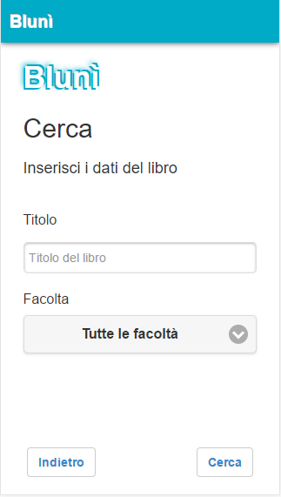

CERCA
In questa schermata avviene la ricerca del libro, la funzione principale dell’applicazione.
L’inserimento avviene nella label apposita, più in basso in un menù a tendina troviamo la possibilità di affinare la ricerca per facoltà, se l’utente non sceglie nulla rimane la ricerca in tutte le facoltà di default.
Infine in basso a sinistra il pulsante “Indietro” e “cerca” per confermare e avviare la ricerca.

LOGIN E SIGNIN
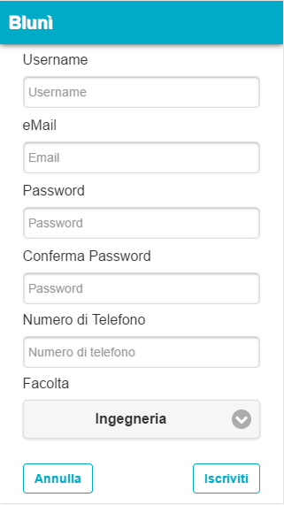
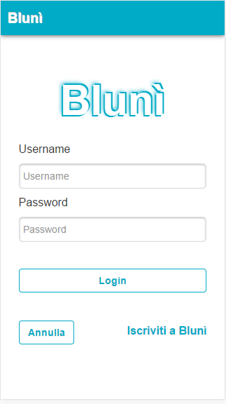
Tappando il pulsante VENDI, in caso non sia ancora stato effettuato il login comparirà la pagina che permette di loggarsi nel sistema.
Se l’utente è gia registrato e si è gia loggato la WebAPP dispone dei cookie per il login automatico in modo da non doverlo ripetere ogni qualvolta si decide di usare la piattaforma.
In caso non si disponga di un account si può procedere con l’iscrizione a Blunì tramite l’apposito bottone in basso a destra.
Nel caso si voglia vendere un libro infatti è necessario disporre di un account per la tracciabilità dei dati del venditore quali mail e se consentito il numero di cellulare da mostrare ai possibili acquirenti ed ovviamente all’associazione del libro al suo venditore.
In fase di registrazione, SIGNIN, si richiede all’utente l’inserimento nelle apposite label di alcune informazioni, niente di più di una qualsiasi altra SIGNIN, come la scelta di uno Username, password, facoltà…
Come approfondiremo in seguito, per la sicurezza delle password dei nostri utenti prima di passarla al database vengono codificate univocamente con funzione “hash”.

VENDI
Dopo aver effettuato il login ci troviamo nella schermata VENDI dove l’utente inserisce tutte le informazione del libro in vendita
(da cambiare l’immagine perche non ho quella dell’app aggiornata e scrivere qualcosa su le varie info da inserire.)

// andrebbe messa dopo cerca una pagina lista d’esempio per poi far vedere che cliccando su un libro compare la pagine dell’utente che vende, una schermata anche con il menu dell’utente

UTENTE
Una volta effettuato il login nella header compare a sinistra lo USERNAME dell’utente e sulla destra un bottone circolare che tappato, permette di effettuare un LOGOUT oppure funzione più importante di visualizzare il profilo e se necessario di modificarlo.
Nella schermata del profilo sotto le informazioni, è presente, se esiste, la lista dei libri messi in vendita dall’utente.

